สถานีตำรวจนครบาลประชาชื่น
รายงานการปฏิบัติราชการ ประจำเดือน พฤศจิกายน 2566
ประจำปีงบประมาณ 2567
สถานีตำรวจนครบาลประชาชื่น
ฝ่ายสอบสวน
วันพุธที่ 8 พฤศจิกายน 2566 เวลา 10.00 น. พล.ต.ต.อรรถพล อนุสิทธิ์ ผบก.น.2 มอบโล่ ผู้ปฏิบัติงานสอบสวนดีเด่น ตามโครงการยกย่องข้าราชการตำรวจผู้ปฏิบัติหน้าที่สอบสวนดีเด่น ได้แก่
1. พ.ต.ท.ธรรมภณ วงษ์จันทร์เพ็ญ รอง ผกก.(สอบสวน) สน.ประชาชื่น
2. พ.ต.ท.ธนกฤษ เฟื่องสังข์ สว.(สอบสวน) สน.ประชาชื่น
3. ร.ต.อ.ทวีศักดิ์ บุญสิทธิ์ รอง สว.(สอบสวน) สน.ประชาชื่น

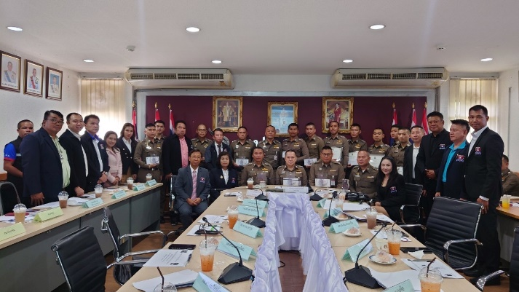
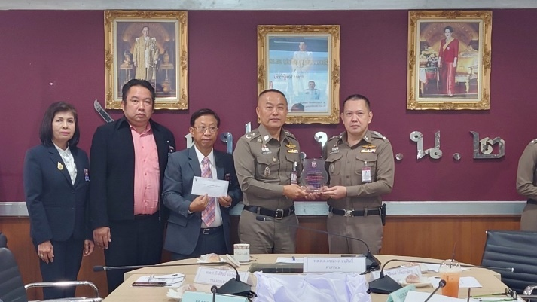

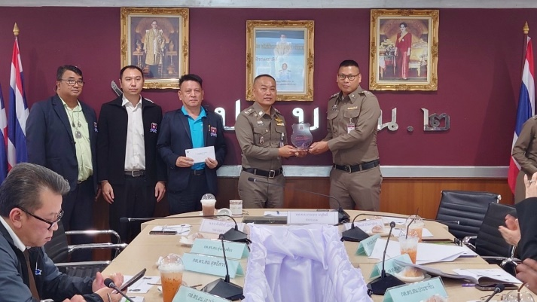
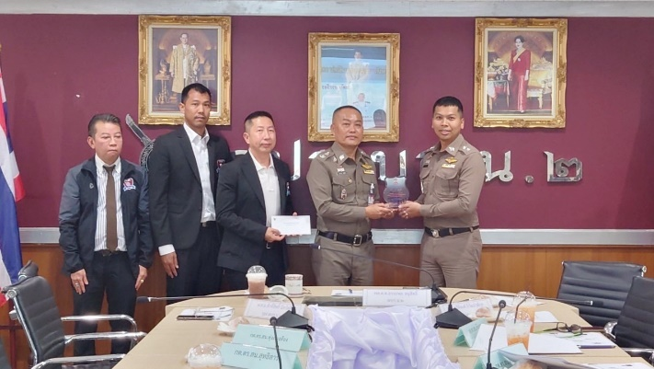

สถานีตำรวจนครบาลประชาชื่น
รายงานการปฏิบัติราชการ ประจำเดือน พฤศจิกายน 2566
ประจำปีงบประมาณ 2567
สถานีตำรวจนครบาลประชาชื่น
ฝ่ายป้องกันปราบปราม
วันเสาร์ที่ 12 พฤศจิกายน 2566 เวลา 08.00 น. ภายใต้การอำนวยการของ พ.ต.อ.ประสพโชค เอี่ยมพินิจ ผกก.สน.ประชาชื่น มอบหมายให้ พ.ต.ท.ชัยนาม นักไร่ รอง ผกก.สน.ประชาชื่น ,พ.ต.ท.บรรเจิด พวงสมบัติ สวป.สน.ประชาชื่น และชุดตำรวจชุมชนสัมพันธ์ ดำเนินการโครงการสร้างเครือข่ายการมีส่วนร่วมของประชาชน ในการป้องกันอาชญากรรมระดับตำบลเพื่อสนับสนุนการป้องกันอาชญากรรม ตามนโยบายขับเคลื่อนไทยไปด้วยกัน (Stronger Together)
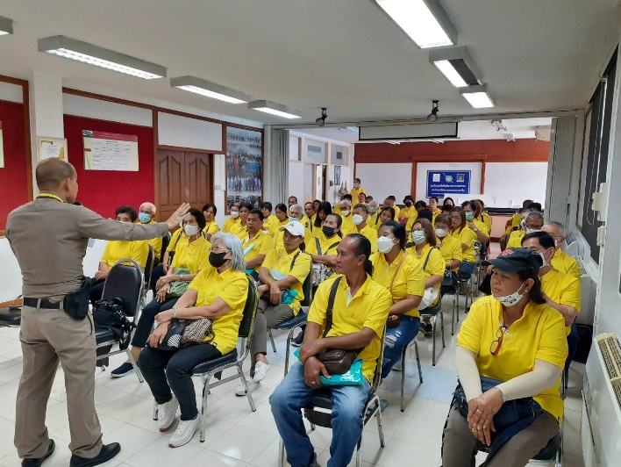
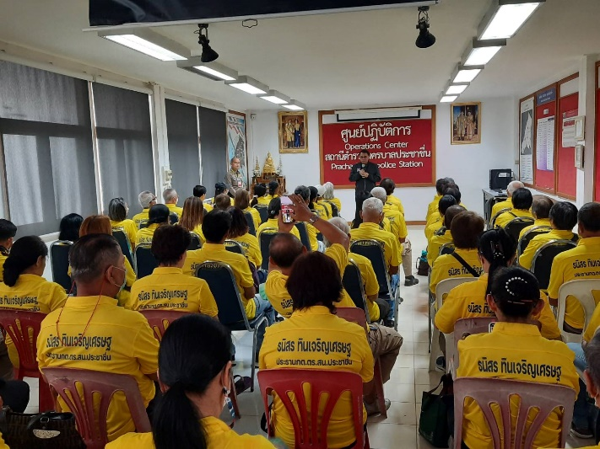
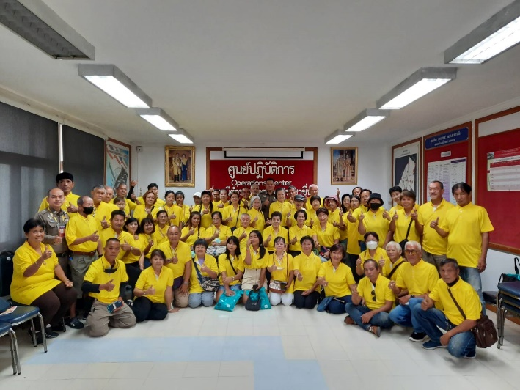
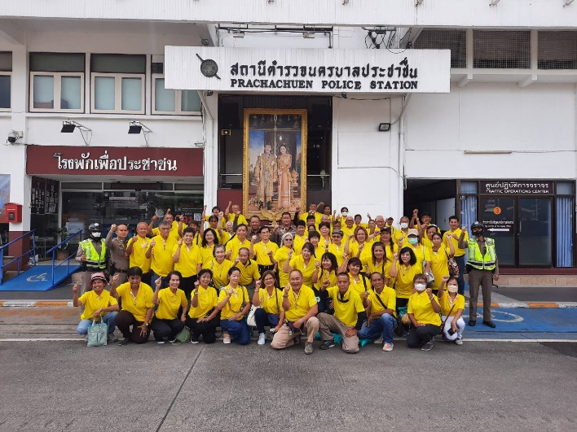

สถานีตำรวจนครบาลประชาชื่น
รายงานการปฏิบัติราชการ ประจำเดือน พฤศจิกายน 2566
ประจำปีงบประมาณ 2567
สถานีตำรวจนครบาลประชาชื่น
ฝ่ายป้องกันปราบปราม
มอบสิ่งของอุปโภคบริโภคแก่ผู้ป่วยติดเตียง
วัน​ที่ 12 พฤศจิกายน 2566 เวลา 11.00 น.
ภายใต้​การ​อำ​นว​ยการ​ของ​ พ.ต.อ.ประสพโชค เอี่ยมพินิจ ผกก.สน.ประชาชื่น, พ.ต.ท.ชัยนาม นักไร่ รอง ผกก.ป.ฯ​ มอบหมายให้ ร.ต.อ.ศิลปชัย แวววงศ์ รอง สวป.ฯ ร.ต.ท.ฮิม พันธ์กลาง ตชส.สน.ประชาชื่นตรวจเยี่ยมชุมชนสวนผักและมอบข้าวสารอาหารแห้งให้กับผู้ป่วยติดเตียง ชุมชนสวนผัก แขวงจตุจักร เขตจตุจักร กทม.

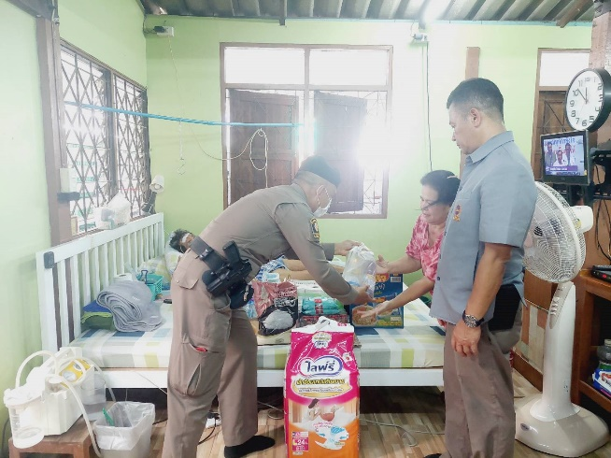
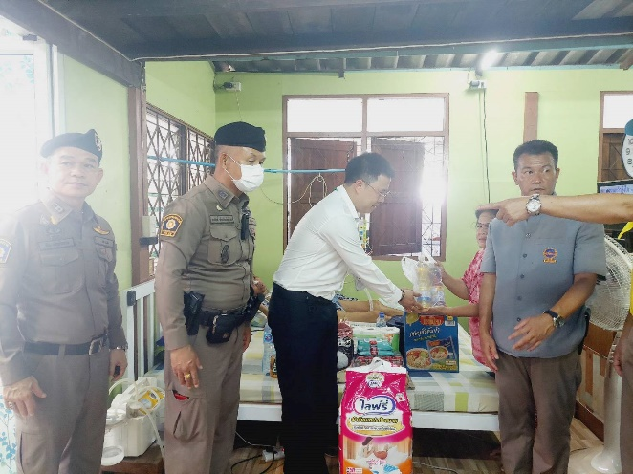

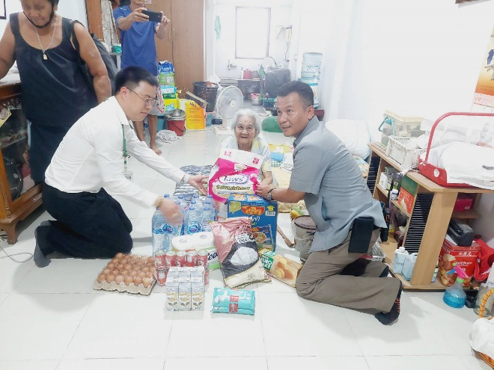
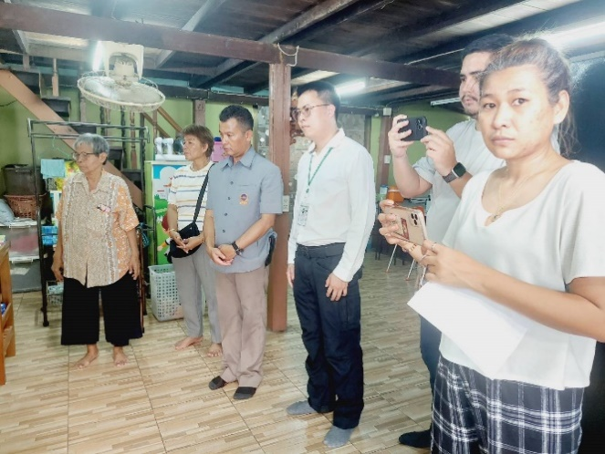

สถานีตำรวจนครบาลประชาชื่น
รายงานการปฏิบัติราชการ ประจำเดือน พฤศจิกายน 2566
ประจำปีงบประมาณ 2567
สถานีตำรวจนครบาลประชาชื่น
ฝ่ายป้องกันปราบปราม
ตรวจสถานประการในพื้นที่
วัน​ที่ 21 พฤศจิกายน 2566 เวลา 22.00 น.
ภายใต้​การ​อำ​นว​ยการ​ของ​ พ.ต.อ.ประสพโชค เอี่ยมพินิจ ผกก.สน.ประชาชื่น, พ.ต.ท.ชัยนาม นักไร่ รอง ผกก.ป.ฯ​ มอบหมายให้ และ ประชาชื่น 2-0 พร้อมกำลัง ออกตรวจ สถานประกอบการที่มีลักษณะคล้ายสถานบริการ ร้านคาราโอเกะ ให้เปิดปิดเป็นไปตามระเบียบและกฎหมายที่เกี่ยวข้อง โดยเน้นย้ำ ห้ามไม่ให้นำหญิงต่างด้าว มานั่งบริการลูกค้า โดยเด็ดขาดห้ามมีและใช้ยาเสพติดทุกประเภท โดยเด็ดขาดห้ามพกพาอาวุธ เช่น ปืน อาวุธมีด เป็นต้นห้ามบุคคลอายุต่ำกว่า 20 ปี เข้ามาใช้บริการพร้อมทั้งได้ประชาสัมพันธ์ให้ปฏิบัติตามมาตรการดังกล่าวโดยเคร่งครัดและได้ ประชาสัมพันธ์.ร้านตะเวนถนน รัชดาภิเษกแขวงวงศ์สว่าง เขตบางซื่อกรุงเทพมหานคร ผลการปฏิบัติ ไม่พบการกระทำที่ผิดกฎหมาย
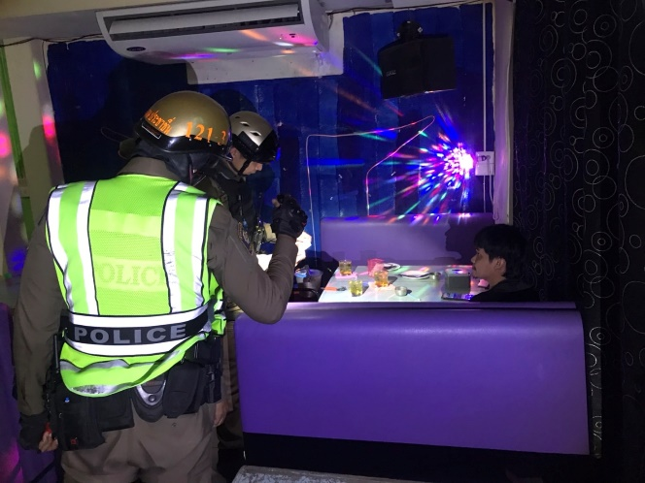
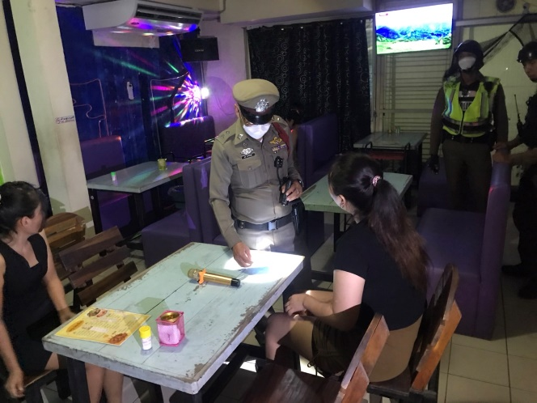
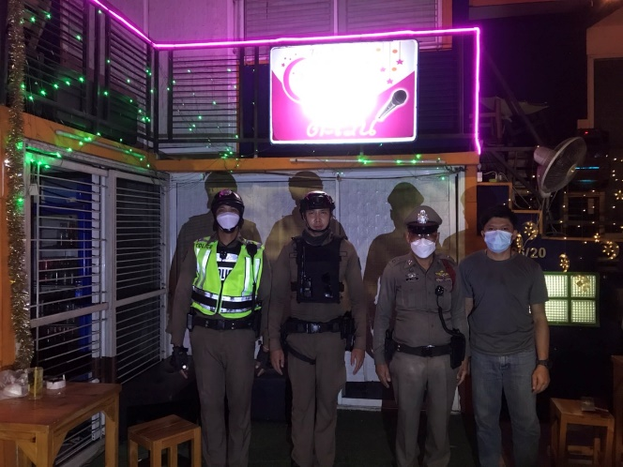

สถานีตำรวจนครบาลประชาชื่น
รายงานการปฏิบัติราชการ ประจำเดือน พฤศจิกายน 2566
ประจำปีงบประมาณ 2567
สถานีตำรวจนครบาลประชาชื่น
ฝ่ายจราจร
การบริการช่วยเหลือประชาชน
วันที่ 16 พ.ย. 66 เวลา 16.12 น.รับแจ้งจากศูนย์วิทยุประชาชื่น ว่ามีว.40 จักรยานยนต์ล้มด้วยตนเอง บาดเจ็บสาหัสชาย 1 ราย บริเวณใต้สถานีรถไฟฟ้า ถนนกรุงเทพ-นนทบุรี ขาออก ส.ต.อ.หฤษฎ์ อยู่สุขดี ประชาชื่น 6604 ร่วมกับกู้ชีพเอราวัณ มาถึงที่เกิดเหตุได้ทำการปฐมพยาบาลเบื้องต้นก่อนนำส่ง รพ.วชิระพยาบาล และได้อำนวยความสะดวกการจราจร เจ้าหน้าที่ สน.ประชาชื่นไปถึงจุดเกิดเหตุไว ทำให้รถไม่ติดสะสม และคืนพื้นผิวการจราจรอย่างรวดเร็ว รถบนท้องถนนสามารถเคลื่อนตัวได้ตามปกติ
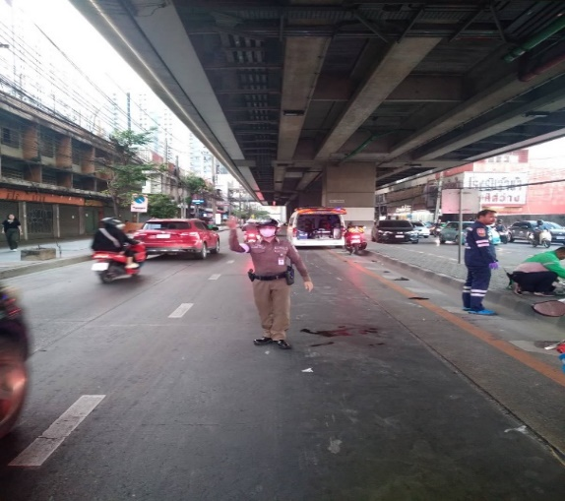
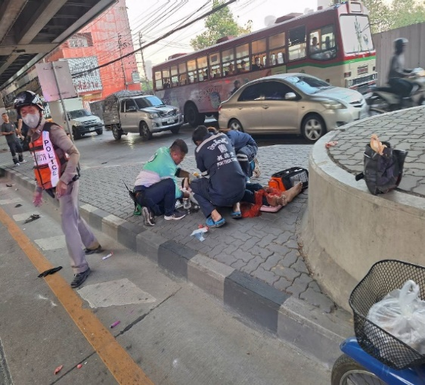

การบริการช่วยเหลือประชาชน
วันที่ 8 พ.ย. 67 เวลา 11.30 น.รับแจ้งจากศูนย์วิทยุประชาชื่น ว่ามี ว.18 ระบบแบตเตอรี่ ทำให้รถสตาร์ทไม่ติด บริเวณ ปากซอยรัชดาฯ 43 ร.ต.อ.พรพิทักษ์ ธงภักดิ์ ประชาชื่น 60-1 ร่วมกับพลเมืองดี มาถึงที่เกิดเหตุได้ช่วยกันเคลื่อนย้ายรถดังกล่าวเข้าข้างทางและได้ประสานทีมช่างช่วยดูอาการ เจ้าหน้าที่ สน.ประชาชื่น ไปถึงจุดเกิดเหตุไว ทำให้รถไม่ติดสะสม และคืนพื้นผิวการจราจรอย่างรวดเร็ว รถบนท้องถนนสามารถเคลื่อนตัวได้ตามปกติ
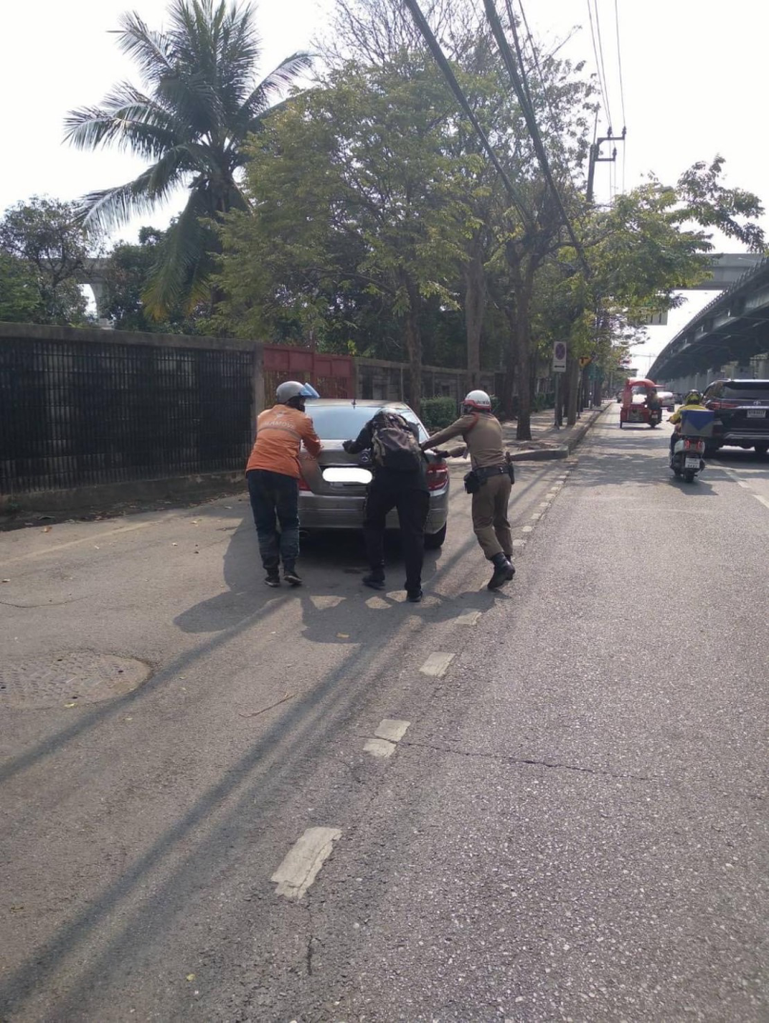
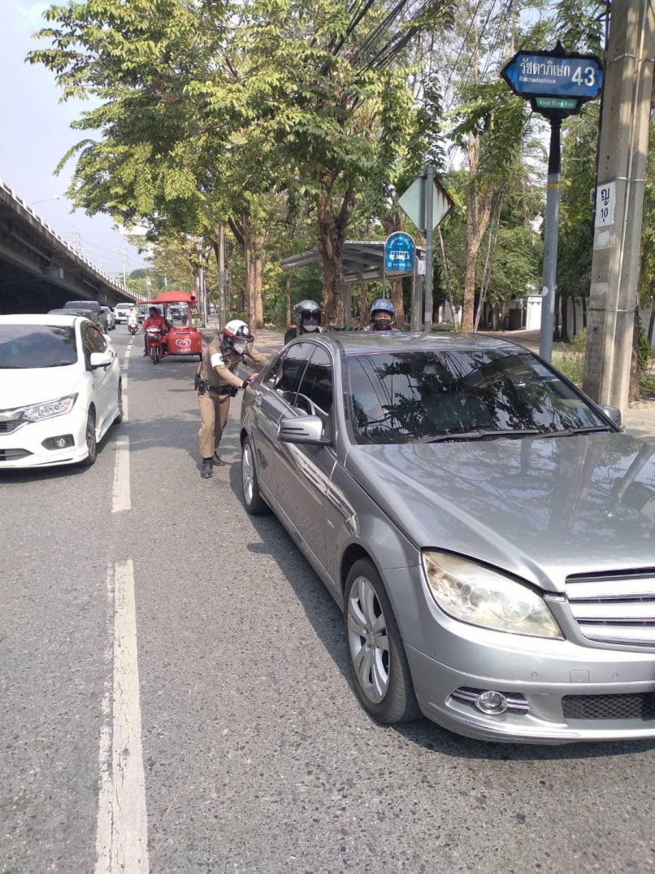

สถานีตำรวจนครบาลประชาชื่น
รายงานการปฏิบัติราชการ ประจำเดือน พฤศจิกายน 2566
ประจำปีงบประมาณ 2567
สถานีตำรวจนครบาลประชาชื่น
ฝ่ายสืบสวน
วัน​ที่ 7 พฤศจิกายน 2566 เวลา 22.10 น.
ตามวันเวลาดังกล่าวเจ้าพนักงานตำรวจชุดจับกุมได้รับแจ้งจากสายลับว่าบริเวณวัดมัชฌันติการาม ซอยวงศ์สว่าง 11 แขวงวงศ์สว่าง เขตบางซื่อ กทม. มักมีการลักลอบซื้อขาย ยาเสพติด เจ้าหน้าที่ตำรวจจึงได้ไปสังเกตุการณ์บริเวณดังกล่าวสังเกตุเห็น ผู้ต้องหาคนดังกล่าว(ทราบชื่อสกุลภายหลัง) มีลักษณะคล้ายคนติดยา จึงได้แสดงตัวขอตรวจค้น ผลการตรวจค้นพบของกลางดังกล่าว ผู้ต้องหา รับว่ายาเสพติดดังกล่าวเป็นของตนจริงอละเพิ่งเสพยาเสพติดมาใหม่ๆ เจ้าหน้าที่ชุดจับกุมจึงได้นำตัวส่งตรวจปัสสาวะแจ้งข้อกล่าวหาแจ้งสิทธิให้ทราบนำตัวส่งพนักงานสอบสวนดำเนินคดีตามกฎหมาย ต่อไป

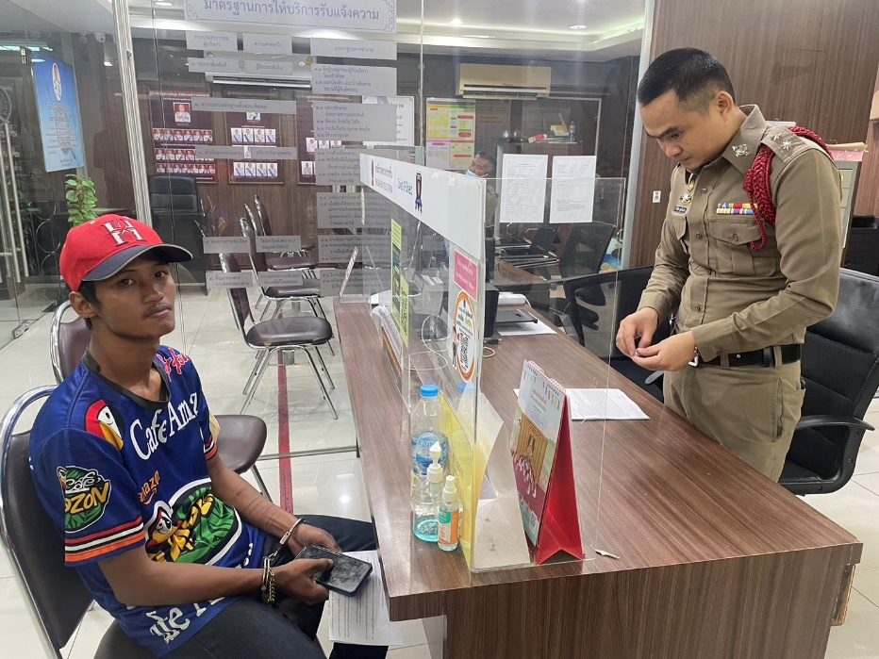
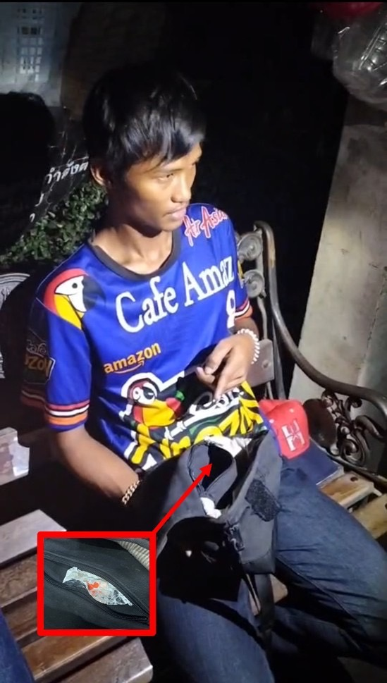

สถานีตำรวจนครบาลประชาชื่น
รายงานการปฏิบัติราชการ ประจำเดือน พฤศจิกายน 2566
ประจำปีงบประมาณ 2567
สถานีตำรวจนครบาลประชาชื่น
ฝ่ายสืบสวน
วัน​ที่ 17 พฤศจิกายน 2566 เวลา 20.00 น.
ตามวันเวลาดังกล่าว เจ้าพนักงานตำรวจชุดจับกุมได้รับแจ้งจากสายลับและสืบทราบว่าบริเวณภายในซอยวิภาวดี 19 แขวงจตุจักร เขตจตุจักร กรุงเทพมหานคร มักมีการลักลอบซื้อขายและเสพยาเสพติดเป็นประจำ จึงไปตรวจสอบบริเวณที่เกิดเหตุ ต่อมาพบนายปรีชญะ หรือกอล์ฟ คุนุ อายุ 26 ปี(ทราบชื่อและสกุลจริงภายหลัง) ท่าทางมีพิรุธต้องสงสัยลักษณะคล้ายคนติดยาเสพติดจึงได้แสดงตัวเป็นเจ้าหน้าที่ตำรวจขอตรวจค้น โดยได้แสดงความบริสุทธิ์จนเป็นที่พอใจแล้วจึงตรวจค้น ผลการตรวจค้นพบยาเสพติดให้โทษประเภท 1 (ยาบ้า) ชนิดเม็ดกลมแบนสีชมพู บรรจุอยู่ในถุงพลาสติกสีแดงชนิดรูดปิด-เปิด จำนวน 47 เม็ด และยาไอซ์ จำนวน 2.80 กรัม (น้ำหนักไม่รวมภาชนะบรรจุ) อยู่ในถุงพลาสติกแบบใสชนิดรูดปิด-เปิด ซุกซ่อนอยู่ในกล่องกระดาษสีส้ม ภายในกระเป๋ากางเกงด้านหลังข้างซ้าย ที่ผู้ถูกจับสวมใส่อยู่ขณะตรวจค้น ผู้ถูกจับรับว่าเป็นของตนจริง มีไว้เพื่อจะนำไปแบ่งให้เพื่อน โดยเอามาจากนายเบนซ์(ไม่ทราบชื่อ-สกุลจริง) พักอาศัยอยู่บริเวณโรบินสันปากน้ำ ในราคา 2,000 บาท จากการสอบถามผู้ถูกจับรับว่าจะนำยาไปแบ่งให้เพื่อน เพื่อทำงานตัดหญ้า และเพิ่งเสพยาบ้ามาใหม่ๆ ยินยอมให้นำตัวไปตรวจปัสสาวะหาสารเสพติดที่สถาบันบำบัดรักษาและฟื้นฟูผู้ติดยาเสพติดแห่งชาติบรมราชชนนี ผลการตรวจพบสารเสพติดประเภท 1 (ยาบ้า) เมื่อนายปรีชญะฯ รับทราบข้อกล่าวหาและสิทธิตามกฎหมายให้ทราบแล้ว จึงขอแจ้งบุคคลซึ่งไว้วางใจ คือนางไสว พงษ์ไทย เบอร์โทร 098-2253419 ทราบ ณ ขณะที่ถูกจับกุม และนำส่งพนักงานสอบสวนเพื่อดำเนินคดีตามกฎหมายต่อไป

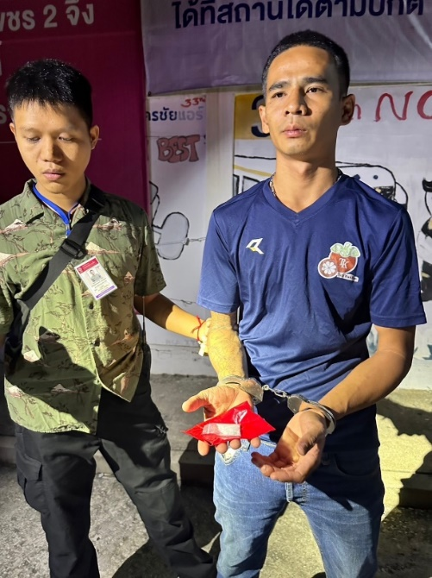
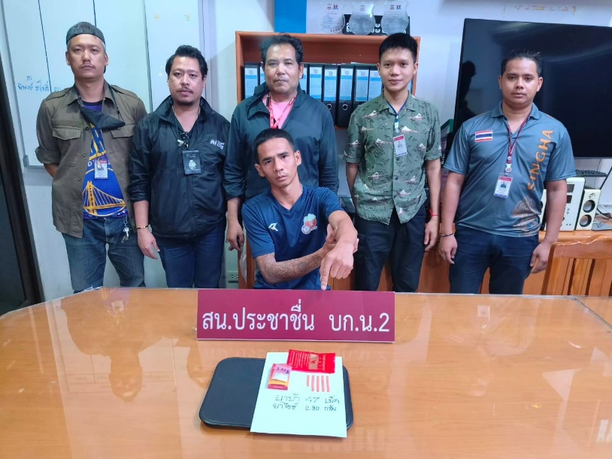

สถานีตำรวจนครบาลประชาชื่น
รายงานการปฏิบัติราชการ ประจำเดือน พฤศจิกายน 2566
ประจำปีงบประมาณ 2567
สถานีตำรวจนครบาลประชาชื่น
ฝ่ายอำนวยการ
พ.ต.อ.ประสพโชค เอี่ยมพินิจ ผกก.สน.ประชาชื่น พร้อมข้าราชการตำรวจ สน.ประชาชื่น และ ทำพิธีประดับยศให้แก่ข้าราชการตำรวจในสังกัด จำนวน 8 นาย เพื่อเป็นขวัญและกำลังใจให้แก่ข้าราชการตำรวจในการปฏิบัติหน้าที่ต่อไป

